DALLMER HT/SML-Rohrverbinder

Dallmer

Eigenschaften

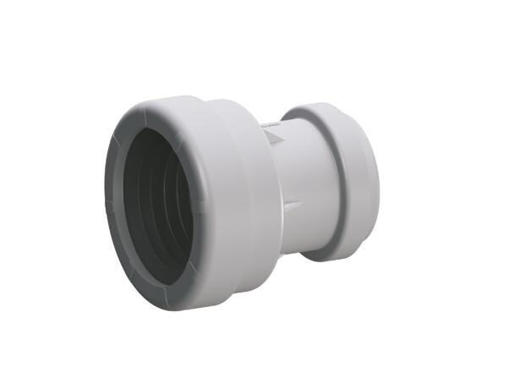

Produkt

Rohrverbinder

Werkstoff

Kunststoff

Nennweite DN

50,00 - 100,00